**一、页面URL**

1、页面的URL需要保持一致，URL结尾统一带“/”，避免在站内调用的时候使用不带“/”的URL，因为会被搜索引擎判定为两个页面；

2、对不带"/"的需要301跳转到带“/”的URL；例如：http://www.realtoraccess.com/web/agent2/37 301跳转到http://www.realtoraccess.com/web/agent2/37/

**二、 页面添加nofollow标签**

对搜索引擎不重要的链接添加nofollow标签。减少权重的分散；（注，添加nofollow的不影响功能使用，仅是给搜索引擎的权重标识）

以下红框链接添加nofollow：

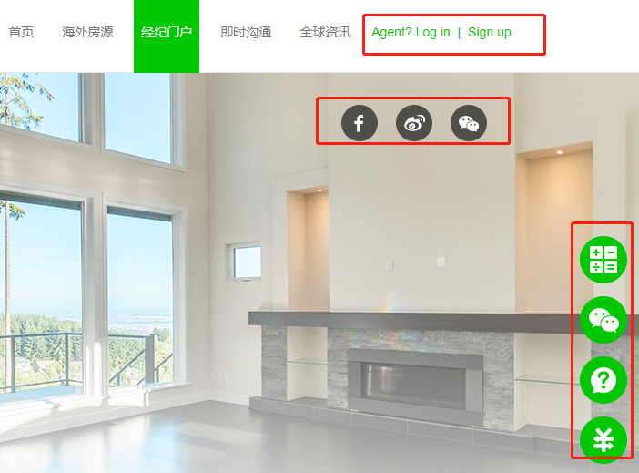

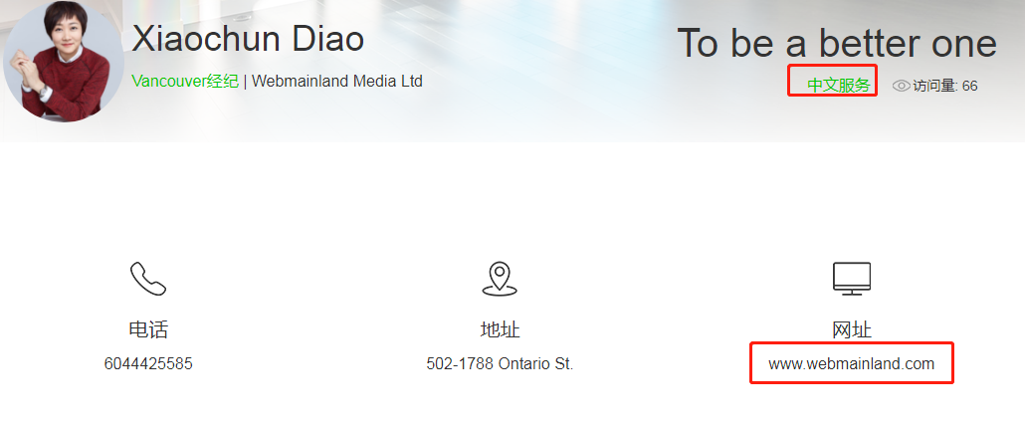

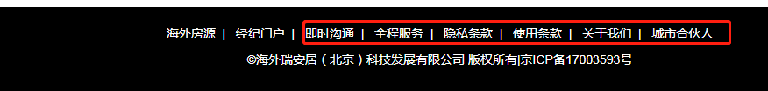

**三、页面链接规范**

1、头部导航：

头部导航的：logo，首页等导航内容与主站的URL保持一致；



2、相关阅读

文章的缩略图和标题分别添加对应的链接，不可将图片和文章标题共用一组A标签；

文章的缩略图添加文章的URL，且alt标签为文章标题；

文章标题添加文章的链接；

“查看详细”添加文章链接；

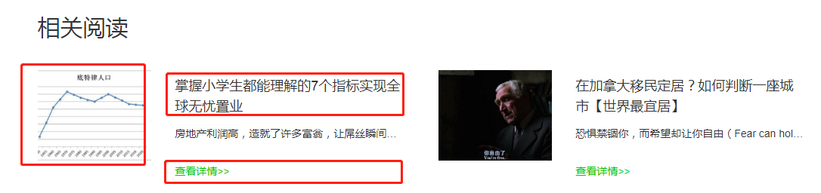

3、底部文件：

底部文件的链接需要与主站保持一致；



其他：

个人微信的图片现在是示意图吧，正式上线后应该是一个二维码图片；

